МИНИСТЕРСТВО ЦИФРОВОГО РАЗВИТИЯ, СВЯЗИ И МАССОВЫХ
КОММУНИКАЦИЙ РОССИЙСКОЙ ФЕДЕРАЦИИ
Ордена трудового Красного Знамени
Федеральное государственное бюджетное образовательное учреждение высшего образования
«Московский технический университет связи и информатики»

Кафедра «Сетевые информационные технологии и сервисы»



Лабораторная работа №1
по дисциплине
«Прикладные информационные системы»

Выполнил:
студент группы УБСТ2202
Ветров Андрей Дмитриевич

Москва, 2025
Скриншоты установки и версии Python.
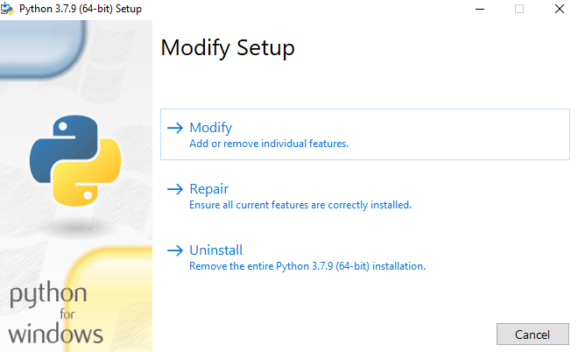
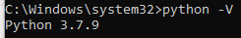
файл «helloworld.py» и результат его выполнения
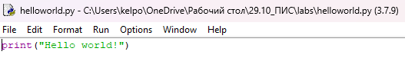
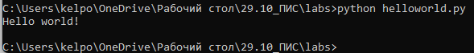

Создание файла «mygroup.py» результат его выполнения без фильтрации и с фильтрацией по среднему баллу.
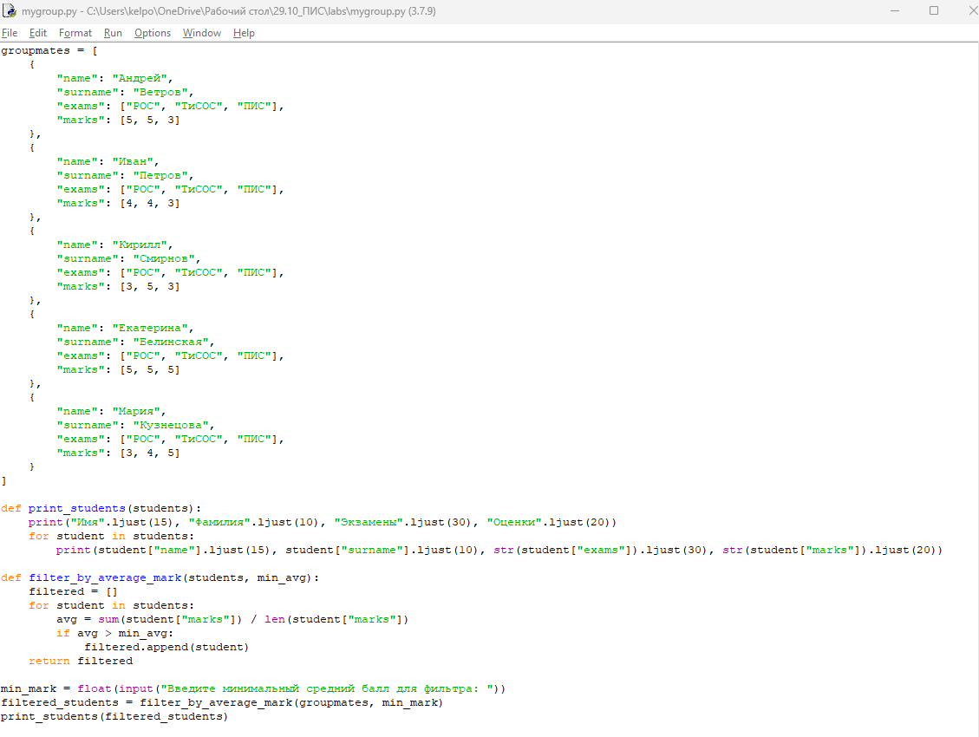
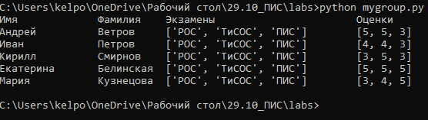
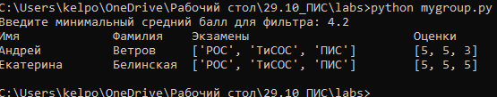

Запускаем сервер Django для проверки работоспособности
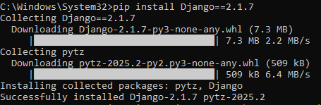
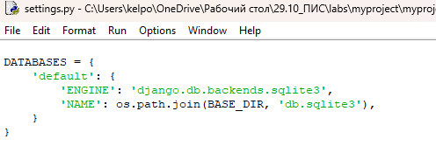
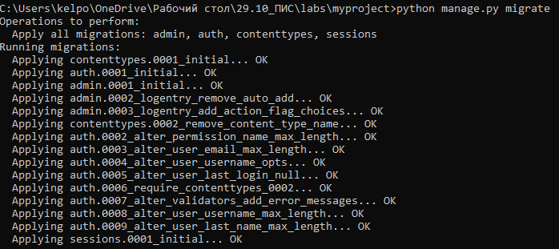
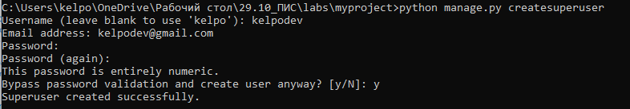

Созданный суперпользователь
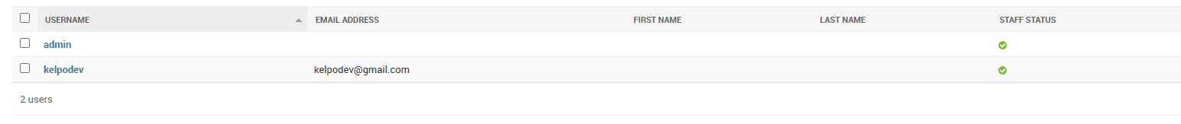
Созданные пользователи
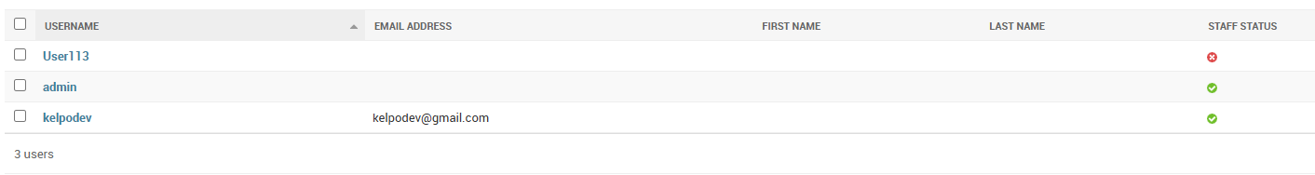
Неактивный пользователь
